Protokoll Jupa Plenumssitzung vom Mittwoch, 18. November 2019, Köniz, 19.30 Uhr, Stapfenstrasse 13, 3098 Köniz
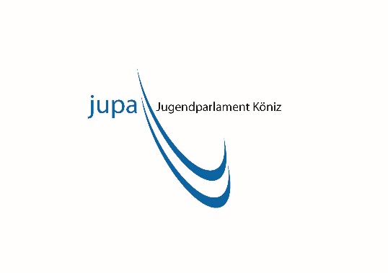
Protokoll:
1. Begrüssung
Sitzung von Bahrda eröffnet.

2. Protokolle
Kein

3. Neues aus den Projekten
Austausch findet statt mit dem Parlament über Midnight Sports. Bahrda schreibt einen Antrag ans Parlament .

4.Neue Projekte
Keine

5.Kreditanträge
Budget steht schlecht. Easyvote wird nicht vollumfänglich durch das Parlament finanziert. Man kann DSJ um Unterstützung bitten.

6.Varia
Neuwahlen fanden statt. Wir begrüssen den neuen Vorstand:
Sekretärin: Jessica Michael White
Co-Präsidium: Mayra Faccio und Celestina Heepen
Medienverantwortlicher: Aneschka Brechtold
Kassier/Finanzen: Rafael Beetschen
Bahrda verlässt das JUPA und das Co-Präsidium nach vielen Jahren der engagierten Mitarbeit. Wir danken ihr für ihren ausserordentlichen Einsatz.

